Муниципальное бюджетное дошкольное образовательное учреждение
«Центр развития ребенка – Детский сад №7 «Остров сокровищ»
городского округа «город Якутск»

Советы для родителей на тему:
«Как научить ребенка убирать за собой игрушки?»

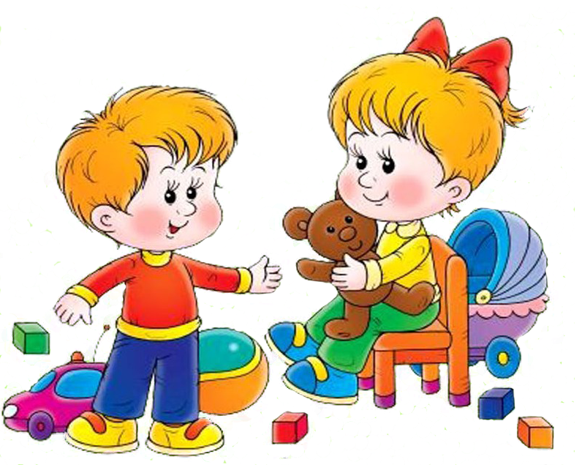

Группа «Вундеркинды»
Ребенок как губка впитывает все, что вкладывают в него взрослые. Если приучить ребенка, что каждый раз после игры надо сначала навести порядок, а потом заниматься другими делами, то он так и будет делать всегда. Уборка будет восприниматься ребенком не как наказание, а как само собой разумеющееся дело.
Поэтому, прежде чем искать ответ на вопрос, как заставить ребенка убирать игрушки, обратите внимание на свой образ жизни и свое поведение. Вы всегда убираете за собой, например, посуду? Или, опаздывая на работу, можете позволить себе оставить тарелку на столе? Почему же вы хотите, чтобы ваш ребенок был другим? Подайте ему правильный пример и, возможно, этого будет достаточно
Как же решить эту проблему?
Для начала расскажите ребенку, зачем надо убирать игрушки. В его возрасте вряд ли достаточно будет указания на то, что порядок – это красиво. Возможно, ребенку будет жаль игрушки, если вы скажете, что наступив, их можно сломать. Если в доме есть собака, то можно рассказать о том, что с животным может случиться беда, если он сгрызет какую-то игрушку. Кроме того, сам песик может сломать или спрятать любимую игрушку малыша…
Повесьте «напоминалку»
Для маленьких «напоминалкой» может послужить любимая игрушка. Возьмите её в руки, и пусть она «попросит» малыша убрать за собой, а потом похвалит. Через несколько повторов у ребёнка свяжутся два понятия: вижу эту игрушку— навожу порядок.
Приятное ожидание
Каждый раз, когда ребёнок наводит порядок по собственной инициативе, делайте для него что-то приятное.
Для детей постарше можно обобщить награду. Всю неделю убирал за собой - в выходной получаешь... что там у вас он особо любит (и не обязательно из еды)?
Поиграйте в «мусоровоз», «дворника» (и другие игры)
Только не позволяйте запрягать или превращать в «мусоровоз» домашних животных. В этом случае понадобится или валерьянка, или генеральная уборка. А возможно, и то и другое вместе.
«Я тебе помогу, но...»
Не упрекайте. Вы хотели пойти вместе в магазин, а потом покататься на качелях? Как жаль, но пока я убирала твои игрушки, прошло много времени, и мы теперь не успеем заглянуть в детский городок. Но завтра мы сделаем это... обязательно... если успеем.
Спортивное состязание
Очень удобно проводить, если у вас двое детей (тогда, возможно, вам повезёт и сами вы участвовать в нём не будете).
Делите территорию на две части (сообразно возрасту и силам ребёнка), и - кто быстрее?
Поменяемся местами
Вы можете, воспользовавшись ситуацией, спародировать его поведение (как, например, он обычно отвечает вам - на ваши замечания). И посмеётесь, и польза: он увидит себя со стороны.

